SEMANA DEL 22 AL 26 DE NOVIEMBRE DEL 2021
PLAN DE TRABAJO
ESCUELA PRIMARIA: ___________
PRIMERGRADO
MAESTRO (A) : _________________
 | ASIGNATURA | APRENDIZAJE ESPERADO | ACTIVIDADES | INDICACIONES DEL MAESTRO SEGÚN LA NUEVA MODALIDAD
LUNES | Educación Socioemocional | Se identifica como parte de la diversidad cultural, describe sus propias características y nombra lo que no le gusta de otros. | Elaborar la siguiente actividad en el cuaderno  Yo tengo ojos: ______________El pelo un poco:____________, la nariz:______________  y la boca:________________ Y soy (alegre, relajado, inquieto…)  Por ejemplo:  Yo tengo ojos grandes, el pelo oscuro y lacio, la nariz no muy chatita, pero tampoco muy puntiaguda, la boca yo diría mediana.  Observar a su familia e identificar las cosas que tienen parecidas
 | Conocimiento del medio | Distingue características de la naturaleza en el lugar en donde vive. | Dialogar con los alumnos sobre las características que existen en el lugar en donde viven.  Dibujar en el cuaderno 3 características que hayan mencionado anteriormente.  Elaborar la página 42 de su libro de Conocimiento del medio
 | Lengua materna | Sigue el texto impreso mientras el docente canta o lee las canciones o rondas infantiles seleccionadas; mientras lo hace, establece relaciones entre algunas partes orales con partes escritas. Reconoce las semejanzas gráfico-sonoras de palabras que inician o terminan igual. | Buscar en libros o cuadernos 5 palabas que inicien igual y 5 palabas que terminen igual  Ejemplo:  Mamá  María  Gato  Zapato
 | Vida saludable | Expresa razones acerca de por qué los alimentos procesados ponen en riesgo la salud, en comparación con los alimentos frescos. | Dialogar en plenaria, sobre los alimentos saludables y las ventajas de consumirlos.  Elaborar un dibujo en el cuaderno en donde el alumno plasme un platillo saludable que le gustaría comer.

 | ASIGNATURA | APRENDIZAJE ESPERADO | ACTIVIDADES | INDICACIONES DEL MAESTRO SEGÚN LA NUEVA MODALIDAD
MARTES | Matemáticas | Construye configuraciones utilizando figuras geométricas. | Practicar con los alumnos las figuras geométricas y sus nombres.  Observar la siguiente imagen y escribir en el cuaderno que figuras geométrica componen el payaso y anota cuantas son de cada una.  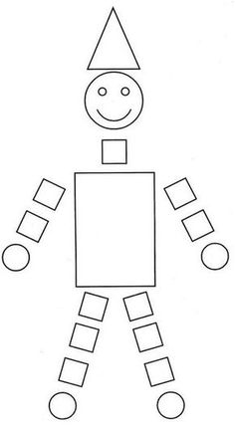  Círculos: __  Cuadrados: __  Triángulos: __  Rectángulo: __
 | Formación cívica y ética | Identifica situaciones en su vida diaria, en las que puede tomar algunas decisiones y en las que no; así como que esas decisiones conllevan una responsabilidad consigo y con otras personas. | Dialogar con los alumnos sobre los compromisos que tienen como niños dentro y fuera de la escuela, así como también en su casa.  Escribir en el cuaderno alguno de los compromisos mencionados que consideren importantes para su edad.  Por ejemplo: uno de mis compromisos como niño en primaria es realizar mis tareas correctamente.
 | Lengua materna | Sigue el texto impreso mientras el docente canta o lee las canciones o rondas infantiles seleccionadas; mientras lo hace, establece relaciones entre algunas partes orales con partes escritas.  Reconoce las semejanzas gráfico-sonoras de palabras que inician o terminan igual. | Leer en voz alta las siguientes rimas.  Solicitar al alumno que anote en su cuaderno cuales son las palabras que tienen la misma terminación.  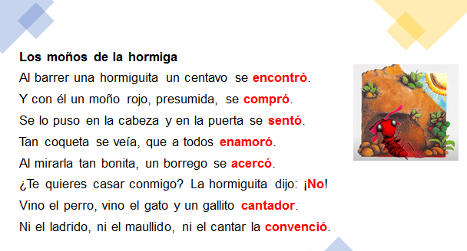
 | ASIGNATURA | APRENDIZAJE ESPERADO | ACTIVIDADES | INDICACIONES DEL MAESTRO SEGÚN LA NUEVA MODALIDAD
MIÉRCOLES | Conocimiento del medio | Distingue características de la naturaleza en el lugar en donde vive. | Dibujar en el cuaderno plantas y animales que hay en el lugar en donde viven. Debajo de los dibujos deberán escribir sus nombres y las características que tienen.  Pueden mencionar si algunas plantas son peligrosas o venenosas o también si hay animales que puedan picar o causar algún daño.  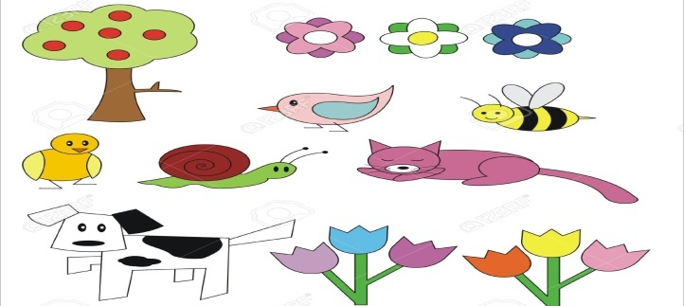
 | Matemáticas | Construye configuraciones utilizando figuras geométricas. | ¿Y qué color les gusta?  Realizar la actividad de las páginas 44 y 45 en plenaria.  Utilizar el material recortable de la clase anterior para elaborar las figuras que aparecen en la página 50.
 | Lengua materna | Expresa de forma oral sus ideas con claridad.  • Utiliza los carteles para complementar su discurso.  Al atender la exposición:  • Escucha respetuosamente las exposiciones de sus compañeros.  • Plantea dudas sobre las exposiciones de sus compañeros. | Dar lectura en voz alta a la canción de cuna que está en la página 57 del libro de español lengua materna, posteriormente marcar con un color las palabras que riman y anotarlas en el cuaderno.
 | ASIGNATURA | APRENDIZAJE ESPERADO | ACTIVIDADES | INDICACIONES DEL MAESTRO SEGÚN LA NUEVA MODALIDAD
JUEVES | Lengua materna | Escucha-lee un texto que el maestro lee en voz alta.. | Dar lectura a la canción que se encuentra en la página 59 del libro de texto “los animales cantores”  Posteriormente seleccionar las rimas y escribirlas en el cuaderno.
 | Conocimiento del medio | Distingue características de la naturaleza en el lugar en donde vive. | Contestar la página 42 del libro de texto, en donde se deberán realizar algunos dibujos sobre los elementos naturales que existen en el lugar en donde vives.
 | Matemáticas | Construye configuraciones utilizando figuras geométricas | ¿Cuál es tu estatura?  Marcar con una cinta métrica la estatura de alumnos del grupo, si no cuentan con cinta, pueden ayudarse con un listón. Marcar en el listón las medidas de cada quien o bien con la cinta métrica podrán anotar sus medias en el cuaderno.  La página 56 de tu libro de matemáticas, servirá de ejemplo.
 | ASIGNATURA | APRENDIZAJE ESPERADO | ACTIVIDADES | INDICACIONES DEL MAESTRO SEGÚN LA NUEVA MODALIDAD
VIERNES | Lengua Materna | Sigue el texto impreso mientras el docente canta o lee las canciones o rondas infantiles seleccionadas; mientras lo hace, establece relaciones entre algunas partes orales con partes escritas.  Reconoce las semejanzas gráfico-sonoras de palabras que inician o terminan igual. | Consejo Técnico Escolar.

